**Penerapan Teknologi Mesin CNC Ukir/Router Untuk Meningkatkan Nilai Ekonomis Terhadap Produk Kerajinan Dari Limbah Kayu Kalapa Pada Kelompok UKM Desa Labanasem Kabupaten Banyuwangi**

|  |  |  |
| --- | --- | --- |
| **Chairul Anam**  Politeknik Negeri Banyuwangi  **Driyanto Wahyu Wicaksono**  Politeknik Negeri Banyuwangi | **Kurniawan Muhammad Nur**  Politeknik Negeri Banyuwangi | **Khairul Muzaka**  Politeknik Negeri Banyuwangi |

***Abstract***

Banyuwangi is a coastal area dominated by coconut trees, one of the benefits made for raw materials for craftsmanship. Labanasem Village, Kabat District, Banyuwangi Regency is an area of handicraft SMEs made from coconut wood among the products produced are cobek, uleg, tissue holder and others. This handicraft product is a superior product because it has been around since 1980. Handicraft products are still marketed at the local level so that in terms of price they are still relatively cheap. The level of demand for this product is quite high, as evidenced by production continues to increase every year. The increase in the economic level of craftsmen is still not significant, one of the reasons because sales are still at the local level so that they get little profit. Technological breakthroughs to increase economic value are made innovations as aesthetic development and branding using CNC router or carving machines. This machine functions to make carving art so that the product display is better and branding will be more widely known to the market. This CNC engraving machine works according to program orders so that the results of products with aesthetic artistic value can adjust to market demand. This machine is designed as well as possible so that the work is easy, fast and quality so that it can have an impact on economic improvement which in turn can increase the selling value of handicrafts.

***Keywords:*** *coconut wood waste; handicraft products; CNC Engraving Machine/Router'*

**Abstrak**

Banyuwangi merupakan daerah pesisir di dominasi pohon kelapa, salah satu manfaat di buat untuk bahan baku kerajianan. Desa Labanasem Kecamatan Kabat Kabupaten Banyuwangi merupakan daerah UKM kerajinan berbahan kayu kelapa diantara produk yang di hasilkan adalah cobek, uleg, tempat tisu dan lain-lain. Produk kerajinan ini merupakan produk unggulan karena sudah ada sejak tahun 1980. Hasil produk kerajinan masih di pasarkan tingkat local sehingga dari segi harga masih tergolong murah. Tingkat permintaan produk ini cukup tinggi terbukti produksi terus meningkat dari setiap tahunnya. Peningkatan taraf ekonomi pengrajin masih belum signifikan salah satu penyebab karena penjualan masih di tingkat local sehingga mendapatkan keuntungan sedikit. Terobosan teknologi untuk meningkatkan nilai ekonomis adalah dibuat inovasi sebagai pengembangan estetika dan branding dengan menggunakan mesin CNC router atau ukir. Mesin ini berfungsi membuat seni ukir sehingga tampilan produk lebih bagus dan branding akan lebih di kenal pasar lebih luas . Mesin CNC ukir ini bekerja sesuai perintah program sehingga hasil produk yang bernilai seni estetika bisa menyesuaikan permintaan pasar. Mesin ini di rancang sebaik mungkin sehingga pengerjaanya mudah, cepat dan berkualitas sehingga bisa memberikan dampak terhadap peningkatan ekonomi yang pada akhirnya bisa meningkatkan nilai jual hasil kerajinan.

**Kata kunci:** limbah kayu kelapa; produk kerajinan; mesin cnc ukir/router`

# Pendahuluan

Perkembangan teknologi mengalami peningkatan yang sangat pesat seiring dengan perkembangan zaman. Perkembangan teknologi ini berbanding lurus dengan berkembangnya peradaban manusia modern. Teknologi yang ada saat ini membantu manusia dalam melakukan segala aktivitas sehari-hari khususnya pada sektor industri. Sektor industri pada *era disrupsi* ini memasuki revolusi industri 4.0 dimana industri terus mengalami perkembangan yang pesat, terutama di bidang manufaktur. Desain suatu produk menjadi sangat penting mengingat begitu ketatnya persaingan dan cepatnya inovasi yang dikeluarkan oleh produsen untuk mendapatkan pasar penjualan . Pada saat ini kegiatan impor masih jadi andalan pemerintah Indonesia dalam memenuhi kebutuhan dalam negeri. Berdasarkan laporan Badan Pusat Statistik periode bulan oktober 2018 ditunjukkan bahwa selama tahun 2018 pemerintah Indonesia telah melakukan impor non migas sebesar US$14,32 miliar.

Salah satu kelemahan UKM yang berbasis produksi manufaktur adalah rendahnya kemampuan dalam menghasilkan produk yang memiliki kontur yang rumit serta memiliki tingkat kepresisian tinggi. Hal ini disebabkan karena sebagian UKM masih menggunakan mesin konvensional sebagai alat produksinya. Sebagaimana diketahui bahwa mesin perkakas konvensional mempunyai keterbatasan derajat kebebasan, sehingga tidak memungkinkan untuk membuat produk yang memiliki kontur tertentu. Untuk meningkatkan kemampuan produksi-nya, UKM dituntut agar menggunakan mesin kontrol numerik dalam proses produksinya agar berbagai spek permintaan konsumen dapat dipenuhi dengan baik. Namun dalam realisasinya, pengadaan mesin perkakas kontrol numerik bukanlah hal yang mudah, karena pengadaan mesin tersebut membutuhkan biaya yang cukup besar, sehingga sangat memberatkan untuk bidang usaha sekelas UKM. Berdasarkan kondisi tersebut maka perlu dilakukan sebuah kolaborasi antara dunia akademik bidang vikasi dengan pihak industry kecil yang ada di masyarakat dalam merancang dan membuat mesin perkakas kontrol numerik dengan biaya murah yang nantinya dapat digunakan untuk UKM yang ada di desa Labanasem Kecamatan Kabat Banyuwangi.

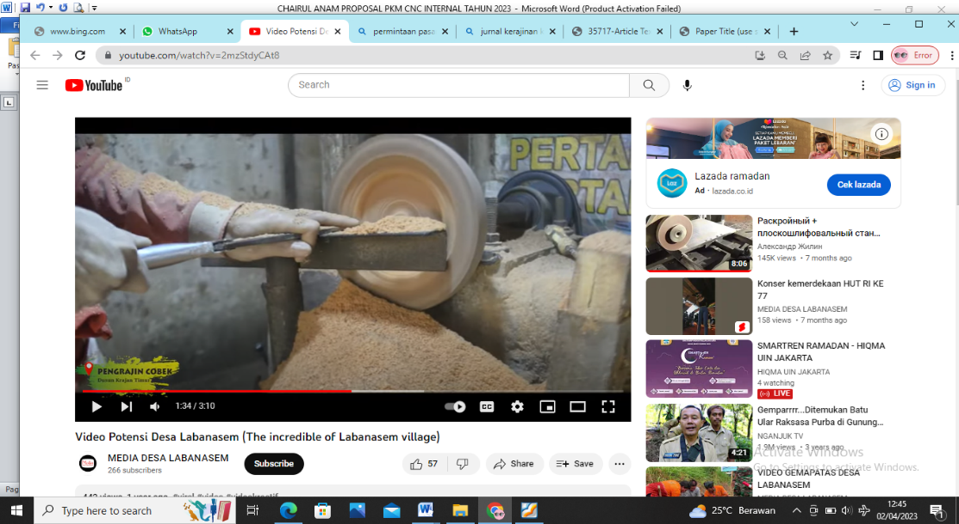Potensi di desa Labanasem Kecamatan Kabat cukup banyak yang harus di kembangkan salah satunya kerajinan cobek, uleg, piring dan lainya yang terbuat dari limbah kayu kelapa sebagaimana gambar di bawah ini yang bersumber pada link <https://www.youtube.com/watch?v=2mzStdyCAt8>

Gambar 1. Kegiatan UKM kerajinan dari limbah kayu kelapa

Kegiatan pada gambar 1 menjadi perhatian pemerintah desa labanasem untuk di kembangkan agar nantinya menjadi produk unggulan yang bisa di andalkan. Salah satu terobosan untuk mengembangkan produk tersebut adalah menambah seni ukir dan branding pada hasil produk tersebut sehingga nantinya akan di terima pasar lebih luas. Teknologi ukir yang tepat adalah mesin CNC ukir/router.

Dengan pengadaan mesin perkakas modern seperti mesin Computer Numerical Control (CNC) Ukir/Router diharapkan pelaku UKM mampu memproduksi produk-produk dengan geometri khusus dengan ketelitian yang tinggi, meningkatkan efisiensi proses produksi serta meningkatkan kualitas hasil produksi sehingga tidak akan kalah bersaing dengan produk-produk impor yang berasal dari berbagai negara. Sebagian dari nilai impor tersebut digunakan untuk pengadaan peralatan produksi serta peralatan angkut yang digunakan di tanah air. Tingginya nilai impor non migas tersebut disebabkan oleh rendahnya daya saing industri manufaktur dalam memproduksi barang untuk memenuhi kebutuhan dalam negeri, terutama indutri Usaha Kecil dan Menengah (UKM). Salah satu kelemahan UKM yang berbasis produksi manufaktur adalah rendahnya kemampuan dalam menghasilkan produk yang memiliki kontur yang rumit serta memiliki tingkat kepresisian tinggi.

Mesin router adalah mesin yang digunakan untuk memberikan sentuhan seni dalam profil yang dapat berbentuk melengkung, lurus atau lingkaran yang baik dan indah. Mesin Router pada awalnya dibuat untuk memotong bentuk profil langsung pada kayu secara manual. Penggunaan pisau pengiris dapat diubah sesuai dengan bahan yang akan digunakan. Mesin Router selain membuat profil dan menghias benda kerja kayu, juga dapat digunakan untuk membentuk sisi tebal kayu, membuat alur, membuat tisu, membuat pelapis malam (formika), membuat alur dan berbagai karya lainnya dengan peralatan yang luar biasa.

Peningkatan dan pengembangan kegiatan ekonomi di wilayah Desa Labanasem kecamatan kabat kabupaten Banyuwangi terus menjadi kajian agar kegiatan ekonomi masyarakat bisa berkembang. Pemerintahan kecamatan dalam hal ini Bapak Camat Kecamatan Kabat saat memaparkan program BUMDES di Politeknik Negeri Banyuwangi maka kondisi ini yang menjadi dasar di dalam mengembangkan kegiatan industry yang ada di wilayah desa laban asem. Setelah adanya kegiatan komunikasi dengan bapak camat maka di lakukan survey lokasi untuk meninjau kegiatan ekonomi masyarakat sebagaimana gambar 3. berikut :

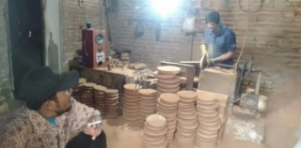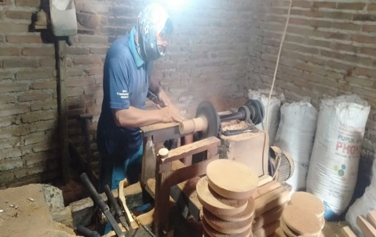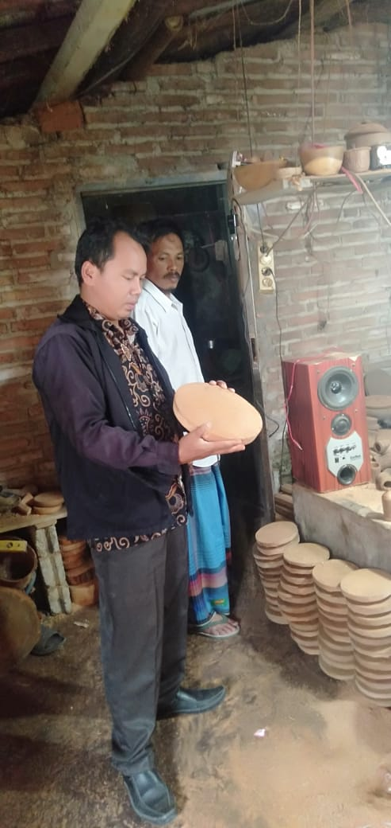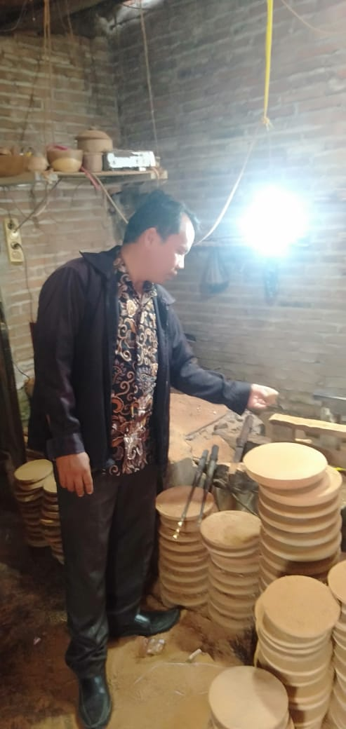

Gambar 3. Kegiatan survey lokasi untuk mencari teknologi yang di butuhkan

Dari kegiatan tersebut poada gambar 3. maka bisa di lakukan untuk mencari solusi di berbagai masalah yang di hadapai mitra. Masalah yang ada pada mitra adalah masih rendahnya nilai harga jual terhadap produk kerajinan yang dihasilkan karena produknya masih kualitas produk local dan belum memiliki branding dan estetika sehingga perlu adanya peningkatan teknologi ukir untuk menambah estetika dan branding. Dengan adanya teknologi ini di harapkan bisa mengoptimalkan pemasaran dan produksi sehingga ekonomi masyarakat desa labanasem semakin cepat meningkat.

# Metode Pelaksanaan

Hasil *survey* yang telah dilakukan oleh tim Program kegiatan pengabdian masyarakat didapatkan beberapa permasalahan yang dihadapi oleh kelompok unit pengelola UMKM kerajinan kayu kelapa di desa Laban Asem Kabupaten Banyuwangi, yaitu kurang optimalnya hasil jual kerajinan sehingga penghasilan dari warga terhadap produk yang di hasilkan masih terlalu minim/kecil. Dari permasalahan yang ada tersebut, maka tim pengusul berusaha untuk menciptakan suatu ide kreatif dan inovatif dengan tujuan memberikan suatu teknologi tepat guna untuk meningkatkan nilai jual terhadap kerajinan produk unggulan desa tersebut. Strategi yang akan dilakukan dalam kegiatan ini yaitu dengan cara meningkatkan sumber daya manusia melalui aplikasi teknologi yang mudah digunakan dan metode perawatannya yang praktis, dan juga akan diadakan penyuluhan dan pelatihan untuk proses pengukiran produk kerajinan dengan brand unggulan desa serta pengenalan teknologi tepat guna tersebut.

Berdasarkan masalah yang dihadapi mitra, akan dilakukan beberapa tahapan kegiatan sebagai solusi permasalahan dimana pelaksanaannya diuraikan yaitu : Survey lokasi dan sosalisasi kegiatan pegabdian kepada masyarakat di lingkungan tempat tinggal sekitar mitra., Membuat Rancangan Mesin CNC UKIR sebagai pengukir hasil produk sehingga bisa menigkatkan branding dan nilai jual produk dan metode pelaksanaan kegiatan, Pembuatan Mesin CNC UKIR sebagai pengukir hasil produk , Aplikasi Mesin, Pelatihan proses pengukiran produk kerajinan berbasis teknologi, Penerapan alat pengukiran produk kerajinan, Kegiatan pendampingan, pembinaan dan monitoring pasca transfer teknologi tepat guna, Evaluasi manfaat alat setelah kegiatan pegabdian kepada masyarakat selesai.

Adapun tahapan pelaksanaan dapat dilihat pada *flowcarth* dibawah ini.

Survei

Ide atau Gagasan

Perencanaan

Perakitan Alat

Pelapisan dan finishing Alat

Penyerahan Alat&Pelatihaan Pengoperasian Alat ke mitra

Perbaikan

tidak

ya

**Gambar 2.1** *Flowchart* Program kegiatan pengabdian masyarakat

**2.1 Kegiatan Transfer/ Alih Teknologi Tepat Guna**

1. Penyuluhan dan Diskusi

Kegiatan ini dilakukan dengan mengumpulkan warga yang memiliki UMKM kerajinan limbah kayu kelapa dan ketua kelompok UMKM di sekitar tempat tinggal mitra untuk mengikuti penyuluhan, ceramah dan diskusi tentang proses pembuatan produk dan pengukiran kerajinan yang memenuhi standar kualitas dan manajemen mutu.

2. Demonstrasi dan Pelatihan Penggunaan mesin

Demonstrasi dan praktek tentang aplikasi teknologi mesin CNC UKIR. Setelah demonstrasi, warga masyarakat atau yang mewakili akan didampingi dan dibina secara intensif yang dilakukan di kelompok UMKM yang dikoordinir oleh Ketua kelompok .

3. Konsultasi dan Pendampingan / Pembinaan

Kegiatan ini dilakukan secara periodik untuk membina dan mendampingi para warga dan kelompk UMKM kerajinan limbah kayu kelapa sampai berhasil memanfaatkan Transfer Teknologi Tepat Guna serta petani bisa berkonsultasi tentang pelaksanaan program sampai bisa mencapai hasil yang maksimal.

**2.2 Monitoring dan Evaluasi Kegiatan**

**1. Evaluasi Sebelum Pelaksanaan Kegiatan**

Indikator yang digunakan meliputi kesanggupan, antusiasme dan kemampuan kelompok UMKM kerajinan limbah kayu kelapa mengikuti kegiatan yang akan dilakukan, tingkat kerjasama dengan aparatur desa dan lapisan masyarakat terkait dalam pelaksanaan pembinaan teknologi mesin CNC UKIR yang memenuhi standar kualitas dan manajemen mutu.

**2. Evaluasi Selama Kegiatan Berlangsung**

Indikator yang digunakan meliputi pemahaman warga dan kelompok UMKM kerajinan limbah kayu kelapa terhadap materi kegiatan, kemauan dan motivasi untuk mengimplementasikan materi penyuluhan pada hasil produksi kerajinan limbah kayu kelapa sampai finishing, indicator evaluasi warga dan kelompok UMKM kerajinan limbah kayu kelapa 80 % dapat meningkatkan kapasitas produksi.

**3. Evaluasi Setelah Kegiatan Selesai**

Indikator yang digunakan meliputi minat dan kemampuannya untuk bisa melanjutkan hasil transfer / alih Teknologi Tepat Guna sehingga warga dan kelompok UMKM kerajinan limbah kayu kelapa bisa mengoptimalkan produksi sebesar 80 %, pelatihan serta pembinaan dalam peningkatan daya saing produk serta menindaklanjuti agar bisa dimanfaatkan sebagai produk yang potensial sebagai sumber devisa negara. Indikator evaluasi juga berupa monitoring manfaat transfer teknologi tersebut setelah 2 bulan kegiatan pegabdian kepada masyarakat telah dilakukan.

**2.3 Partisipasi Mitra**

Partisipasi mitra program ini diperlukan dalam mensukseskan terlaksananya program PKM ini, antara lain:

• Memberikan informasi data-data kondisi warga terhadap nilai limbah kayu kelapa untuk kerajinan

• Memberi masukan tentang bentuk alat dan kapasitas alat yang diharapkan.

• Mendukung pelaksanaan pelatihan pengoperasian mesin

• Mempelajari perawatan mesin

• Memberikan limbah kayu kelapa untuk kerajinan untuk bahan uji coba peralatan.

• Berkoordinasi secara aktif dengan pelaksana Program pengabdian Masyarakat

Kegiatan ini tidak akan mungkin berhasil tanpa adanya ketelibatan dengan beberapa pihak lain. Dalam hal ini masyarakat Desa Laban asem Kecamatan Kabat sebagai pihak yang mempunyai wilayah di mana kegiatan dilakukan, memberi dukungan dalam kegiatan ini yaitu dengan menyediakan tempat pelatihan nantinya saat akan dilaksanakan program diseminasi. Selain keterlibatan mitra secara aktif, kegiatan desiminasi ini juga melibatkan mahasiswa Jurusan Teknik Mesin Politeknik Negeri Banyuwangi.

# Hasil dan Pembahasan

Kegiatan pengabdian masyarakat yang di lakukan sangat memberikan dampak cukup baik terhadap peningkatan nilai jual kerajinan ukir kayu kelapa di desa labanasem kecamatan kabat banyuwangi. produktifitas UKM kerajianan desa labanasem kecamatan kabat. Mesin cnc ukir ini di desain untuk mudah di operasikan oleh pengguna dengan memahami Standart Operatin Prosedur (SOP). Dengan adanya mesin ini sangat penting dalam meningkatkan nilai jual dalam situasi apapun sehingga ketika harga kerajianan sangat menurun maka bisa di siasati dengan di buat ukiran yang sesuai kebutuhan pasar. Kegiatan ini juga sangat bermanfaat bagi mitra sebagai solusi dalam meningkatkan nilai jual, adapun kegiatan mitra dalam melakukan proses pembuatan dan pengoperasian mesin sebagaimana gambar 4 berikut :

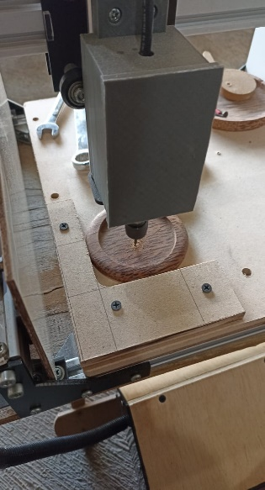

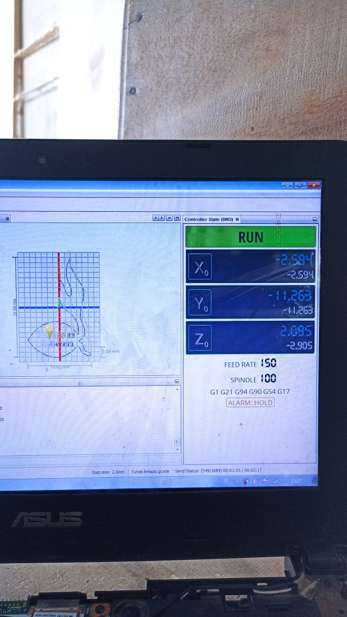

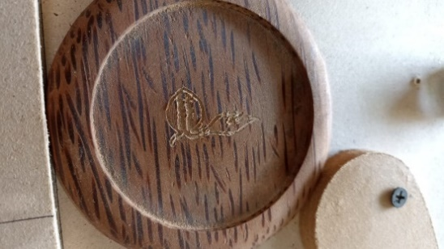

Gambar 4. Desain pruduk dan pengoperasian mesin CNC router serta hasil produk

Setelah melakukan pendampingan pengoperasian mesin CNC router maka akan di lakukan serah terima alat sebagaimana gambar 5 berikut :

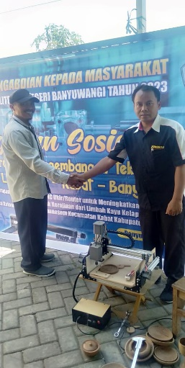

Gambar 5. Serah terima alat mesin CNC router kepada mitra

Rencana kedepan yang harus di kembangkan dalam mesin cnc ukir/router ini adalah penambahan fitur-fitur control yang lebih baik di antaranya control dimensi dan kontur komplek yang lebih baik, fitur ini berfungsi untuk memaksimalkan pengerjaan ukir pada profil komplek sehingga kerajinan dalam bentuk apapun bisa di proses dalam mesin ukir ini. Teknologi mesin cnc ukir ini sangat di butuhkan dalam pengembangan bidang industry kerajinan karena pasokan bahan baku sangat kekurangan. Dengan adanya teknologi ini para pengepol kerajinan tidak perlu melakukan penjualan secara langsung karena selisih harga sangat jauh berbeda, sehingga kondisi ini sangat menjadi solusi di dalam mensosialisasikan masyarakat sadar lingkungan bersih terhadap limbah kayu kelapa yang memiliki nilai ekonomis. Pengembangan lain perlu di lakukan adalah system pemilihan bahan baku kayu dimana hal itu sangat mempengaruhi hasil akhir sesuai standart.

# Kesimpulan

Kesimpulan hasil pengabdian dapat dipaparkan pada bagian ini.

1. Mitra dan Masayarakat memperoleh tambahan pengetahuan teknologi dan keterampilan tentang bagaimana mengatasi permasalahan-permasalahan yang dihadapi yaitu dengan menerapkan teknologi tepat guna dalam penangan proses pengukiran kerajinan ukir kayu kelapa.
2. Penerapan mesin ini dapat meningkatkan nilai jual/ekonomis kerajina kayu kelapa.
3. Peningkatan nilai ekonomis warga bisa menjadi penghasilan tambahan sehingga masyarakat bisa meningkatkan pemahaman nilai ekonomis kerajinan kayu kelapa.

# Daftar Pustaka

[1] Pramono, dkk. Rancang Bangun CNC Mini Router 3 Axis untuk Keperluan Praktikum CAD/CAM. Tugas Akhir, Teknik Mesin. FT-UIK. Bogor: Universitas Ibnu Khaldun. 2015

[2] Amala, dkk. Pengembangan Perangkat Lunak Sistem Operasi Mesin Milling CNC Trainer. Jurnal Teknik Mesin S-1, 2014, Vol.2 No. 3.

[3] Salam, Abdul. Pemrograman Dasar NC. Makassar: Deepublish. 2014. Jundurrahman. Teknologi Tepat Guna mesin CNC Milling 3 Axis Berbasis Mach-3 Controller. Tugas Akhir. Program Studi Teknik Mekatronika. Makassar: Politeknik Negeri Ujung Pandang. 2018.

[4] Sonawan, Hery. Perancangan Elemen Mesin. Bandung: Alfabeta. 2013. Zaynawi, Bayu Wiro. K, Fipka Bisono. Proses Kalibrasi Sumbu X, Y, Dan Z Pada Mesin CNC Router Kayu 3 Axis Menggunakan Alat Bantu Dial Indicator dan Block Gauge. Surabaya : Jurnal PPNS. 2018.

[5] Salam, Abdul. Jobsheet Praktik Produksi Pemrograman Numerical Control (PNC)-1. Makassar: Politeknik Negeri Ujung Pandang. 2015.

[6] Harrizal, Ikhlash Syukran, Syafri dan Prayitno. Rancang Bangun Sistem Kontrol Mesin CNC Milling 3 Axis Menggunakan Close Loop System. JOM FK TEKNIK. Pekanbaru: Universitas Riau. 2017, Vol. 4

[7] Kurnia Pradana, Ditya, 2011, “Rancang bangun CNC Router untuk membuat ukiran”, nomer 1, volume 10,Universitas Udayana.

[8] Kuspriyanto 2011, Mesin CNC, Jurnal Departmen Teknologi Elektro Fakultas Teknologi Industri, Institut Teknologi Bandung.

[9] Eko Putra, Agfianto, 2004, Pemrograman dan Aplikasi, Yogyakarta: Gava Media.

[10] Margiono Abdil, 2015. Definisi Pengertian Mesin CNC Router.

[11] Roni Permana Saputra1, Anwar Muqorrobin1, Arif Santoso1, Teguh Pudji Yono 2011, Desain Dan Implementasi Sistem Kendali CNC Router Menggunakan PC Uuntuk Flame Cutting Machine, Jakarta.

**Afiliasi:**

Chairul Anam *,Kurniawan Muhammad Nur, Khairul Muzaka

Politeknik Negeri Banyuwangi, Politeknik Negeri Banyuwangi, Politeknik Negeri Banyuwangi

Jl.Raya Jember KM 13 Labanasem, Kec.Kabat Kab.Banyuwangi, Jl.Raya Jember KM 13 Labanasem, Kec.Kabat Kab.Banyuwangi, Jl.Raya Jember KM 13 Labanasem, Kec.Kabat Kab.Banyuwangi

Email : anam@poliwangi.ac.id , [kurniawan@poliwangi.ac.id](mailto:kurniawan@poliwangi.ac.id), [zaka@poliwangi.ac.id](mailto:zaka@poliwangi.ac.id),

URL : https://alamat.web.penulis1.com

Driyanto Wahyu Wicaksono

Politeknik Negeri Banyuwangi

Jl.Raya Jember KM 13 Labanasem, Kec.Kabat Kab.Banyuwangi

Email : driyantowahyu.poliwangi@gmail.com

JPP IPTEK (Jurnal Pengabdian dan Penerapan IPTEK) <https://ejurnal.itats.ac.id/jpp-iptek>

dipublikasikan oleh LPPM Institut Teknologi Adhi Tama Surabaya *Dikirim: dd/mm/yyyy*

Bulan Tahun, Volume x, Nomor y *Diterima: dd/mm/yyyy*

[doi: 10.31284/j.jpp-iptek.tahun.vxiy.aid](https://dx.doi.org/10.31284/j.jpp-iptek.2019.v3i1.320) *Dipublikasikan: dd/mm/yyyy*